Epreuve de Physique A
Durée 4 h
Si, au cours de l'épreuve, un candidat repère ce qui lui semble être une erreur d'énoncé, d'une part il le signale au chef de salle, d'autre part il le signale sur sa copie et poursuit sa composition en indiquant les raisons des initiatives qu'il est amené à prendre.
L'utilisation des calculatrices est autorisée.
AVERTISSEMENT
Chaque candidat reçoit, avec le sujet, un document réponse sur feuillet mobile, à rendre avec la copie.
Au début de chaque partie, son "poids" dans le barème est indiqué en pourcentage.
Les trois parties $A,B$ et $C$ de cette épreuve sont indépendantes.
Partie A : Principe du moteur asynchrone (37%)
Aucune connaissance préalable du moteur asynchrone n'est nécessaire pour l'étude de cette partie.
Un moteur asynchrone est constitué d'un stator et d'un rotor.
Le stator est réalisé à l'aide d'un ensemble de bobines fixes destinées à engendrer dans une zone limitée de l'espace un champ magnétique tournant $\vec{B}(t)$.
Le rotor est modélisé par un cadre conducteur rectangulaire de surface S , contenant N spires mobile autour d'un axe.
1. Stator de la machine asynchrone: production d'un champ tournant
Soit un ensemble de trois bobines, dont les axes sont régulièrement décalés de $\frac{2π}{3}$ dans le plan xOy , et alimentées par un système triphasé de courants de pulsation $ω_{s}$ dont les intensités sont les suivantes:
$$\begin{matrix} & i_{1}(t)=I_{M}cos⁡\left(ω_{s}t\right) \\ & i_{2}(t)=I_{M}cos⁡\left(ω_{s}t−\frac{2π}{3}\right) \\ & i_{3}(t)=I_{M}cos⁡\left(ω_{s}t−\frac{4π}{3}\right)\end{matrix}$$
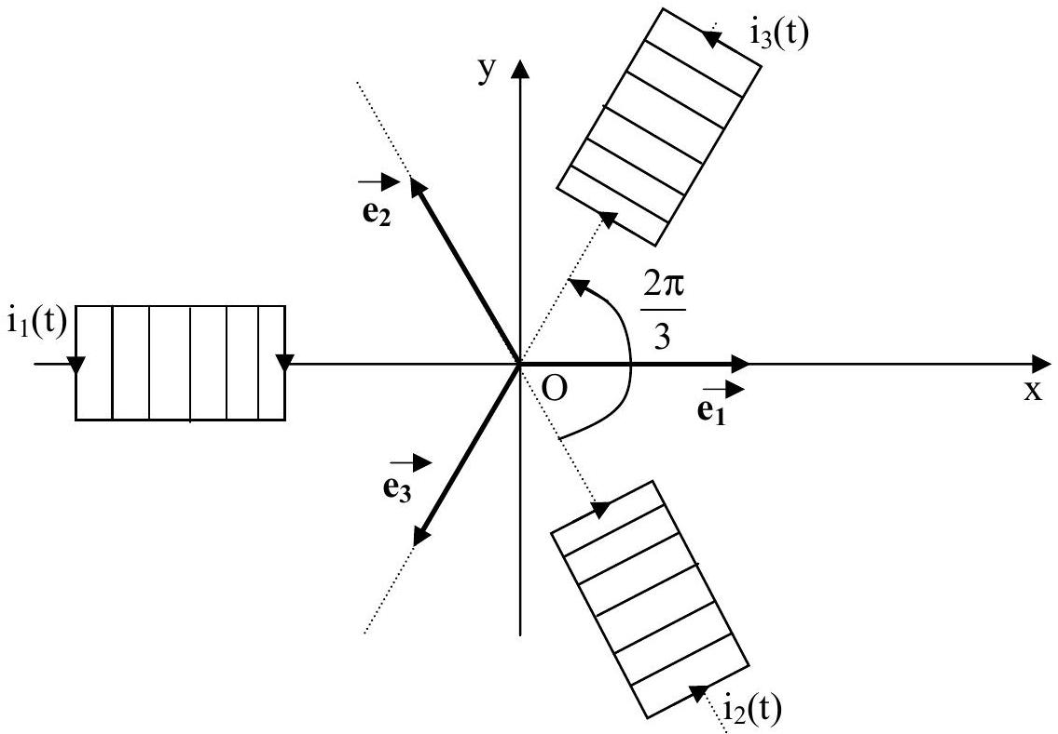
Figure 1
La fréquence d'alimentation de ces bobinages statoriques est égale à 50 Hz .
Chaque bobine crée au centre O un champ magnétique qui peut se mettre sous la forme : ${\vec{B}}_{j}=K.i_{j}(t).{\vec{e}}_{j}$ ( K est une constante et ${\vec{e}}_{j}$ est le vecteur unitaire de l'axe de la jème bobine).
1.1. Déterminer les composantes sur Ox et Oy du champ magnétique total $\vec{B}$ en O .
On notera $B=‖\vec{B}‖$ sa norme que l'on exprimera en fonction de $K$ et $I_{M}$.
1.2. Justifier l'appellation de champ tournant pour ce champ magnétique total $\vec{B}$.
Préciser à quelle vitesse angulaire ce champ tourne dans le plan xOy.
Calculer la valeur numérique de la vitesse de rotation du champ tournant $n_{s}$ en tours par minute (tr/mn).
2. Entraînement du rotor de la machine asynchrone
Le rotor est modélisé par un cadre conducteur rectangulaire de surface $S$, orienté suivant la normale $\vec{n}$, contenant $N$ spires planes filiformes et indéformables en série, et susceptible de tourner autour de l'axe Oz avec une vitesse angulaire $ω$ constante.
Le cadre est placé dans le champ magnétique tournant que l'on suppose uniforme, de norme notée B.
Les positions angulaires de $\vec{B}$ et $\vec{n}$ sont repérées par les angles suivants:
$$θ(t)=\left({\vec{e}}_{x},\vec{B}\right)=ω_{s}t\text{ et }φ(t)=\left({\vec{e}}_{x},\vec{n}\right)=ωt$$
Dans toute la suite, on suppose que : $0≤ω≤ω_{s}$.
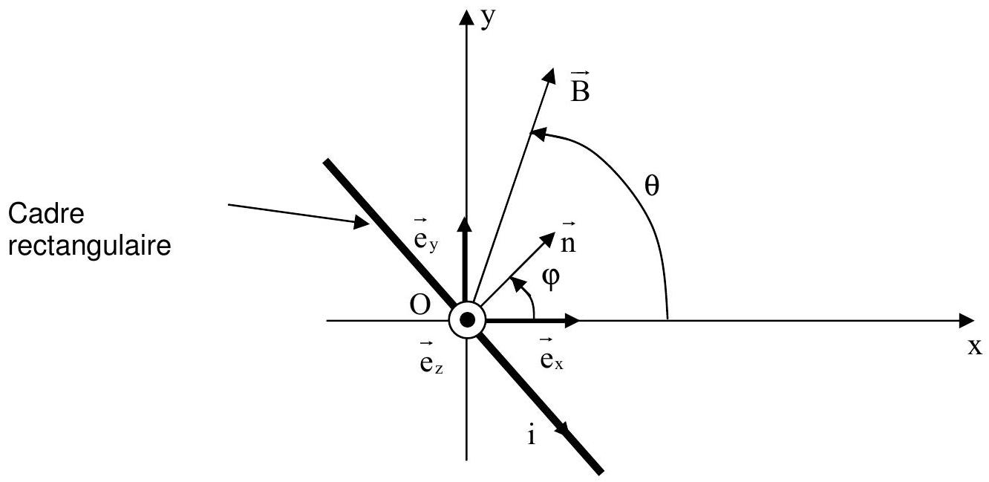
Figure 2
Vue de dessus
2.1. Déterminer le flux $Φ$ du champ magnétique $\vec{B}$ créé par le stator à travers les $N$ spires du cadre, en fonction de $B,N,S,ω,ω_{S}$ et t .
2.2. En déduire la force électromotrice d'induction e(t) qui apparaît dans celui-ci en fonction du flux maximum à travers le circuit $Φ_{M}=NSB$, et de la vitesse angulaire de glissement $ω_{r}=ω_{s}−ω \left(ω_{r}\right.$ est positive ou nulle).
2.3. Le cadre est équivalent à un circuit série de résistance $R$ et d'inductance propre $L$.
a) Etablir l'équation différentielle vérifiée par le courant $i(t)$ dans la bobine.
b) En déduire l'expression de $i(t)$ en régime permanent sinusoïdal que l'on mettra sous le forme suivante :
$$i(t)=I_{M}sin⁡\left(ω_{r}t−ψ\right)$$
Exprimer, en fonction de $Φ_{M},R,L$ et $ω_{r}$, l'amplitude $l_{M}$ de $i(t)$ et le retard de phase $Ψ$ de $i(t)$ par rapport à la force électromotrice $e(t)$ déterminée à la question 2.2.
3. Couple électromagnétique
Le cadre rectangulaire est parcouru par le courant $i(t)$.
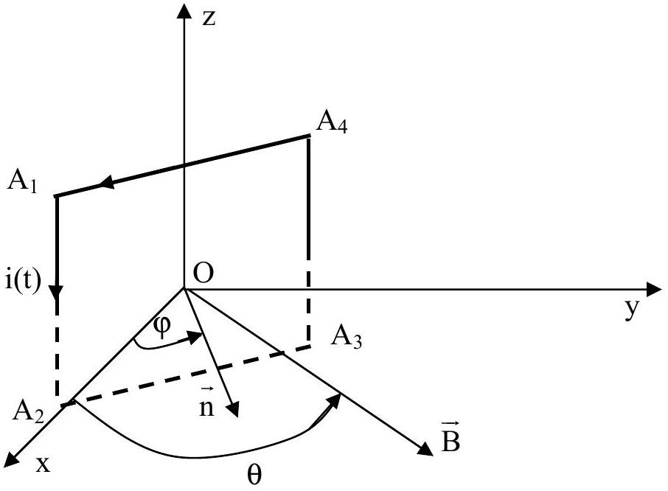
Figure 3
On note $Γ(t)=\vec{Γ}⋅{\vec{e}}_{z}$ le moment par rapport à l'axe Oz du couple électromagnétique des forces de Laplace s'exerçant sur les N spires du cadre.
3.1. Etablir l'expression de $Γ(t)$.
3.2. Montrer que sa valeur moyenne $<Γ(t)>$ notée $Γ_{\text{em }}$ est donnée par l'expression suivante :
$$Γ_{em}=\left(\frac{ϕ_{M}^{2}}{2 L}\right)\frac{RLω_{r}}{R^{2}+{\left(Lω_{r}\right)}^{2}}$$
3.3. On introduit le glissement, noté g , qui caractérise l'écart relatif entre la vitesse angulaire de synchronisme et la vitesse angulaire de rotation de l'arbre du moteur : $g=\frac{ω_{s}−ω}{ω_{s}}=\frac{ω_{r}}{ω_{s}}$.
Que vaut le glissement g lorsque le moteur est à l'arrêt?
Que vaut le glissement $g$ lorsque le moteur tourne à la vitesse angulaire $ω_{s}$ de synchronisme?
3.4. On pose $Γ_{0}=\frac{ϕ_{M} ^{2}}{2 L}$. Exprimer la nouvelle expression du moment $Γ_{em}$ en fonction de $Γ_{0}$, $g,R$ et du produit $Lω_{s}$.
3.5. Donner l'expression, notée $Γ_{d}$, de ce moment au démarrage du moteur.
Dans toute la suite, on suppose que $R$ est inférieure ou égale au produit $Lω_{s}$.
3.6. Déterminer, en fonction de $Γ_{0}$, la valeur maximale $Γ_{\text{max }}$ de $Γ_{\text{em }}(g)$ et préciser l'expression littérale du glissement $g_{max}$ correspondant.
3.7. Applications numériques : $R=4,0Ω, Lω_{s}=40Ω$ et $Γ_{0}=100 N.m$. On rappelle que $ω_{s}$ est égale à la pulsation des courants des bobinages statoriques étudiés au A.1.
a) Calculer les valeurs numériques de $Γ_{d}$, $g_{\text{max }}$ et $Γ_{\text{max }}$.
b) En déduire la vitesse de rotation du moteur n en $tr/mn$ pour $g=g_{\text{max }}$.
c) Pour $g=g_{\text{max }}$ calculer la valeur efficace notée $I_{\text{Reff }}$ de l'intensité du courant rotorique.
3.8. Tracer sur la copie l'allure du graphe $Γ_{\text{em }}(g)$ lorsque la vitesse angulaire du moteur évolue entre l'arrêt et la vitesse angulaire de synchronisme.
3.9. La charge mécanique accouplée à l'arbre du moteur correspond à un couple résistant de moment par rapport à l'axe de rotation constant et noté ( $−Γ_{r}$ ), avec $Γ_{r}>0$.
a) Que se passe-t-il si $Γ_{r}$ est supérieur à $Γ_{d}$ ?
b) Montrer par une analyse graphique que, si $Γ_{d}<Γ_{r}<Γ_{\text{max }}$, il existe deux points de fonctionnement du moteur correspondant à deux vitesses de rotation du rotor $ω_{1}$ et $ω_{2}$.
c) Etudier de façon qualitative leur stabilité (on pourra noter J le moment d'inertie, par rapport à l'axe Oz, de l'ensemble mobile en rotation) .
d) Pour augmenter le "couple au démarrage" $Γ_{d}$, on ajoute une résistance supplémentaire en série dans le circuit du rotor.
Calculer la nouvelle valeur numérique de $Γ_{d}$ pour $R=8Ω$.
4. Puissance et rendement
On note $P_{\text{méca }}$ la puissance mécanique moyenne et $P_{J}$ la puissance moyenne dissipée par effet Joule dans les conducteurs du rotor .
4.1. Exprimer $P_{\text{meca }}$ et $P_{J}$ en fonction de $Γ_{0},R,L,ω_{r}$, et $ω$.
4.2. La puissance électromagnétique moyenne $P_{em}$ transmise du stator vers le rotor est intégralement convertie en puissance mécanique moyenne $P_{\text{meca }}$ et en puissance moyenne $P_{\text{J }}$ dissipée par effet Joule dans les conducteurs du rotor.
En déduire l'expression du rendement en fonction de $ω$ et $ω_{s}$; on rappelle que $ω_{r}=ω_{s}−ω$.
4.3. Application numérique : calculer la valeur du rendement $η$ pour un glissement égal à $g=0,05$.
Partie B : Sonde à effet Hall (31%)
On considère une plaque rectangulaire d'épaisseur $h$ et de largeur $L$.
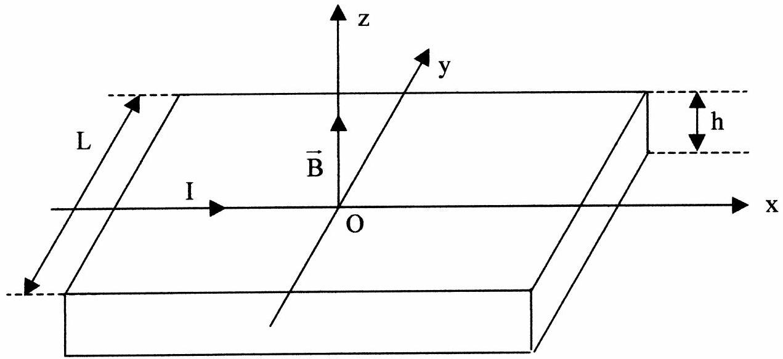
Figure 4
1. Etude de l'effet Hall
La plaque est parcourue par un courant d'intensité I , uniformément réparti sur la section de la plaque et de densité de courant volumique $\vec{J}=\vec{J}{\vec{u}}_{x}$.
La conduction électrique est assurée par des porteurs mobiles identiques, de charge q, de nombre par unité de volume noté n.
La plaque est placée dans un champ magnétique uniforme $\vec{B}={\vec{Bu}}_{z}$ créé par des sources extérieures. On néglige le champ magnétique créé par le courant I dans la plaque devant $\vec{B}$.
1.1. Exprimer le vecteur vitesse $\vec{v}$ des porteurs de charge dans la plaque en fonction de $\vec{J}=J{\vec{u}}_{x}$, n et q .
1.2. Montrer qu'il existe en régime permanent un champ électrique, perpendiculaire à $Ox$, appelé champ électrique de Hall ${\vec{E}}_{H}$. Exprimer les composantes de ${\vec{E}}_{H}$.
1.3. Déterminer, en régime permanent, la valeur de la différence de potentiel transversale $V_{H}=V\left(A_{1}\right)−V\left(A_{2}\right)$ où $A_{1}$ et $A_{2}$ sont deux points de même abscisse $x$ et d'ordonnées respectives $y_{A1}=−\frac{L}{2}$ et $y_{A2}=+\frac{L}{2}$.
Montrer que $V_{H}$, tension de Hall, peut s'écrire $V_{H}=\frac{C_{H}}{h}$ IB. Expliciter la constante $C_{H}$.
1.4. Pour un sens de courant et de champ magnétique donnés, quelle information concernant le phénomène de conduction apporte le signe de la tension de Hall $V_{H}$ ?
1.5. On peut utiliser deux matériaux : I'un qualifié de conducteur métallique, l'autre de semiconducteur, dont les caractéristique sont les suivantes:
 | $n:$ densité $enm^{−3}$ | q | Conductivité $γ$ en S.m $m^{−1}$
Conducteur métallique | $${7.10}^{28}$$ | $$−1,{6.10}^{−19}C$$ | $${6.10}^{7}$$
Semi-conducteur de  type P | $${2.10}^{22}$$ | $$1,{6.10}^{−19}C$$ | $${3.10}^{2}$$

a) Calculer la constante de Hall $C_{н}$ pour les deux matériaux.
Afin d'obtenir une tension de Hall de valeur absolue maximale pour ce capteur, quel matériau doit-on préférer?
b) Pour une intensité $I=1 A$ et un champ magnétique $B=0,1 T$, calculer $V_{H}$ pour deux épaisseurs $h=1 mm$ ou $0,1 mm$ pour le matériau choisi.
Quelle épaisseur est-il préférable d'utiliser?
1.6. On souhaite établir la relation entre le champ électrique $\vec{E}$ total dans la plaque et la densité de courant $\vec{J}$ en présence du champ magnétique $\vec{B}$.
Soit $\vec{E^{′}}=E^{′}⋅{\vec{u}}_{x}$ la composante du champ électrique colinéaire à $\vec{J}$ : on pose $\vec{J}=γ\vec{E^{′}}$.
Montrer qu'en présence du champ magnétique, on $a\vec{J}=γ\left(\vec{E}+C_{H}\vec{J}∧\vec{B}\right)$.
1.7. Pour le semi-conducteur de type $P$ considéré précédemment, tracer dans un plan xOy de la plaque les vecteurs $\frac{\vec{J}}{γ},\vec{E}$ et les lignes équipotentielles en présence du champ magnétique.
1.8. Soit $θ$ l'angle entre les vecteurs $\vec{J}$ et $\vec{E}:θ=(\vec{J},\vec{E})$.
Calculer la valeur de $θ$ pour un champ magnétique extérieur $B=1 T$.
2. Capteur de courant à effet Hall
Une sonde à effet Hall, d'épaisseur $h$, est insérée dans l'entrefer d'un circuit magnétique torique d'épaisseur pratiquement égale à h et de section S , voir figure 5 ci-dessous.
Dans toute cette partie B. 2 , l'épaisseur de la sonde vaut $h=1,5 mm$ et la section de l'entrefer vaut $S=1{ cm}^{2}$.
Le matériau dont est constituée la sonde a une constante de Hall $C_{H}={4.10}^{−4}{ m}^{3}⋅C^{−1}$.
La sonde à effet Hall est parcoure par un courant d'intensité constante I = 100 mA .
Le courant à mesurer $l_{p}$ traverse le plan xOz du circuit magnétique torique au centre de celui-ci.
Il produit un champ magnétique $\vec{B}$ dont les lignes de champ sont canalisées dans le circuit magnétique.
On admet que le champ magnétique dans l'entrefer est uniforme, de direction parallèle à Oz, et a sensiblement pour valeur $\vec{B}=\frac{μ_{o}I_{p}}{ h}\vec{u_{z}}$.
2.1. Capteur de courant à boucle ouverte
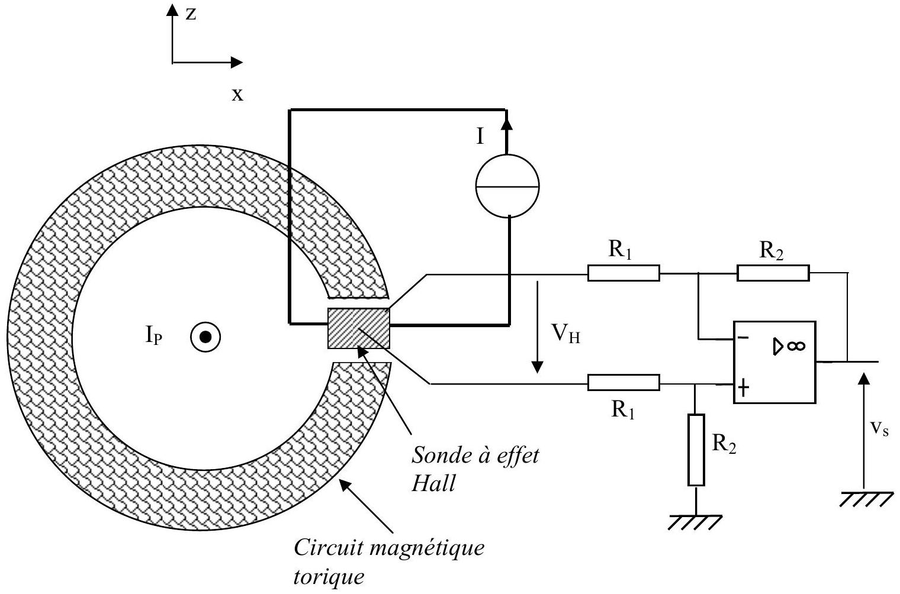
Figure 5
a) A l'aide du résultat de la question 1.3. montrer que la tension de Hall $V_{H}$ peut s'écrire : $V_{H}=KI⋅I_{P}$. Expliciter la constante $K$.
b) Pour $μ_{0}=4π⋅{10}^{−7}H⋅m^{−1}$, calculer la valeur numérique de $K$.
Calculer $V_{H}$ pour un courant $I_{p}=500 A$.
c) Pour amplifier la tension $V_{H}$, on utilise un montage à A.O. supposé idéal. Exprimer la tension $v_{s}$ en fonction de $V_{H},R_{1}$ et $R_{2}$.
d) On souhaite obtenir une tension de sortie $v_{s}=k_{s}×l_{p}$ avec $k_{s}=10mV/A$. Proposer des valeurs pratiques pour les résistances $R_{1}$ et $R_{2}$.
2.2. Capteur de courant à boucle fermée (voir figure 6 ci-dessous)
Ce type de capteur de courant à effet Hall utilise un bobinage secondaire autour du tore, composé de $N_{s}$ spires, et parcouru par un courant d'intensité is.
Le courant is produit un champ magnétique ${\vec{B}}_{s}$ dont les lignes de champ sont canalisées dans le circuit magnétique.
On admet que le champ ${\vec{B}}_{s}$ dans l'entrefer est uniforme, de direction parallèle à Oz , et qu'il a sensiblement pour valeur $\left(−\frac{μ_{o}N_{s}i_{s}}{ h}\right)\vec{u_{z}}$.
Ce courant $i_{s}$ est fourni par un "amplificateur de puissance" dont la tension de sortie vérifie la relation : $v_{s}=A⋅v_{H} (avecA>0)$.
Le bobinage secondaire a une résistance $R$ et une inductance propre $L$.
La tension de sortie du capteur de courant, $v_{c}$, est prélevée aux bornes de la résistance $R_{c}$.
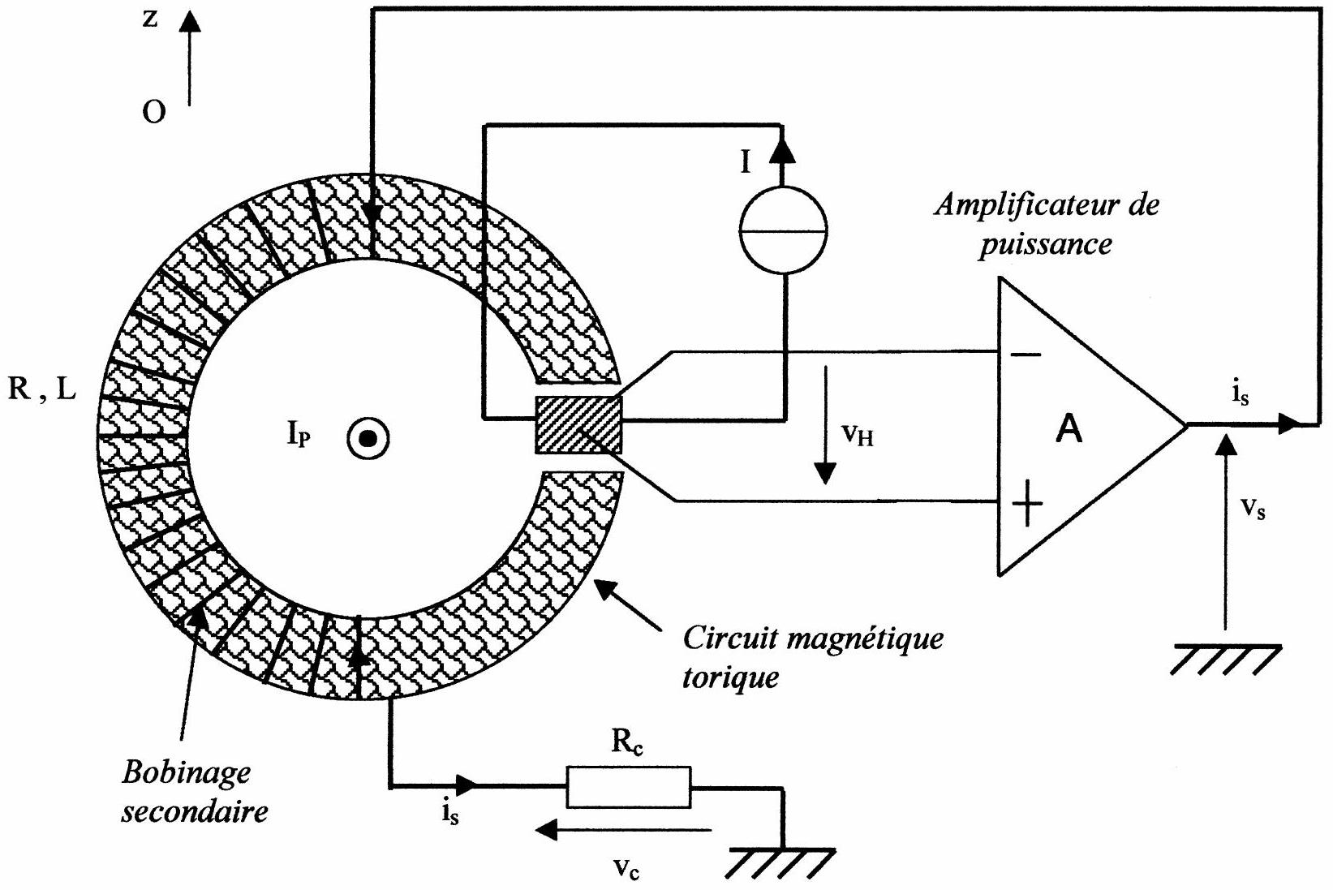
Figure 6
a) Dans cette question, on suppose que $I_{P}$ est nulle.
On suppose que l'énergie magnétique, associée à $B_{s}$, est localisée principalement dans l'entrefer.
Donner l'expression de l'énergie magnétique stockée dans l'entrefer $W_{m}$ due au bobinage secondaire.
En déduire la valeur de l'inductance propre $L$ du bobinage secondaire.
Calculer sa valeur numérique pour $N_{s}=100$ spires.
On se place en régime variable pour le courant à mesurer $i_{p}(t)$.
Ce courant crée également dans l'entrefer un champ magnétique égal à $\left(+\frac{μ_{o}i_{p}(t)}{h}\right)\vec{u_{z}}$.
b) Etablir l'équation différentielle régissant l'intensité $i_{s}(t)$ et la mettre sous la forme suivante:
$$τ\frac{{di}_{s}(t)}{dt}+i_{s}(t)=α.i_{p}(t)$$
Exprimer $τ$ et $α$ en fonction des éléments $L,R,R_{C},A,C_{H},h,I,N_{S}$ de ce capteur de courant, et de $μ_{0}$.
c) Pour $R=100Ω,R_{c}=10Ω$ et $A=1000$, calculer les valeurs numériques de $τ$ et $α$.
d) On applique un échelon de courant : $i_{p}(t)=0 A$ pour $t<0$, et $i_{p}(t)=l_{0}=10 A$ pour $t>0$. Déterminer l'expression de la tension de sortie du capteur $v_{c}(t)$, en utilisant notamment les notations $τ$ et $α$, et la représenter graphiquement. Calculer numériquement $\frac{V_{c\text{ limite }}}{I_{o}}$.
Partie C : Etude d'un wattmètre électronique (32%)
Aucune connaissance préalable du wattmètre n'est nécessaire pour l'étude de cette partie.
On se propose d'étudier le fonctionnement d'un wattmètre électronique comprenant :
- un capteur de tension
- un capteur de courant (sonde à effet Hall)
- un multiplieur
- un filtre passe-bas
1. Puissance active
On considère un dipôle d'impédance complexe $\underline{Z}=R+jX$ alimenté par une tension sinusoïdale $v(t)=V_{M}cos⁡(ωt)$.
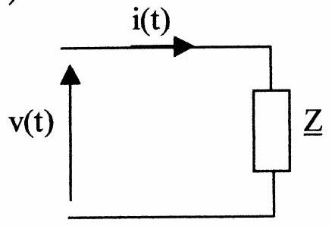
Figure 7
On exprime le courant $i(t)$ de la façon suivante : $i(t)=I_{M}cos⁡(ωt−φ)$.
1.1. Donner les expressions de l'amplitude $l_{M}$ de l'intensité et du déphasage $φ$ en fonction de $V_{M},R$ et $X$.
Quel est le signe de $φ$ lorsque le dipôle est inductif ?
1.2. Calculer la puissance active, valeur moyenne $P$ de la puissance instantanée reçue par le dipôle, en fonction de $V_{M}$, l $M$ et $φ$.
1.3. Pour une impédance $\underline{Z}=5+j10$ exprimée en $Ω$ et une amplitude $V_{M}=320$ volts, calculer les valeurs numériques de $l_{M},φ$ et $P$.
2. Principe du wattmètre électronique
Pour mesurer la puissance active $P$ absorbée par la charge, on utilise un wattmètre électronique réalisé selon le schéma fonctionnel suivant :
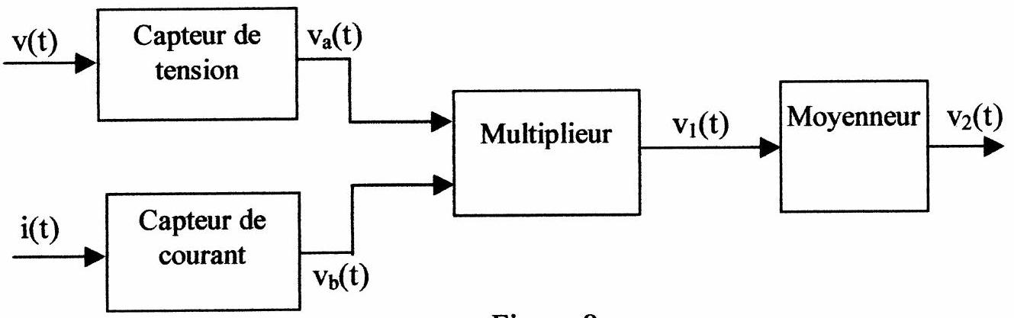
Figure 8
Le capteur de tension fournit une tension image de $v(t)$ : $v_{a}(t)=k_{a}v(t)$.
Le capteur de courant fournit une tension image de $i(t)$ : $v_{b}(t)=k_{b}i(t)$.
Le multiplieur est un circuit électronique qui produit la tension: $v_{1}(t)=Kv_{a}(t)v_{b}(t)$.
Le moyenneur (étudié à la question 3) permet d'obtenir une tension "lissée", telle que : $\left\langle v_{2}\right\rangle =−\left\langle v_{1}\right\rangle$.
2.1. Etablir l'expression de la valeur moyenne $\left\langle v_{2}\right\rangle$ de $v_{2}(t)$ et montrer que $\left\langle v_{2}\right\rangle$ est proportionnelle à $P$ : $\left\langle v_{2}\right\rangle =k_{w}⋅P$.
Expliciter la constante $k_{w}$.
2.2. On a mesuré une tension $\left\langle v_{2}\right\rangle =−1,5 V$ à la sortie du wattmètre.
Sachant que $k_{a}=0,02,k_{b}=10mV/A$ et $K=2{ V}^{−1}$, en déduire la valeur de la puissance active P mesurée par le wattmètre.
3. Etude du moyenneur (filtre passe-bas)
Pour obtenir la valeur moyenne du signal $v_{1}(t)$ on utilise un filtre passe-bas.
Le filtre passe-bas est réalisé à l'aide d'un amplificateur opérationnel que l'on supposera idéal.
Le schéma correspond à une structure dite "de Rauch".
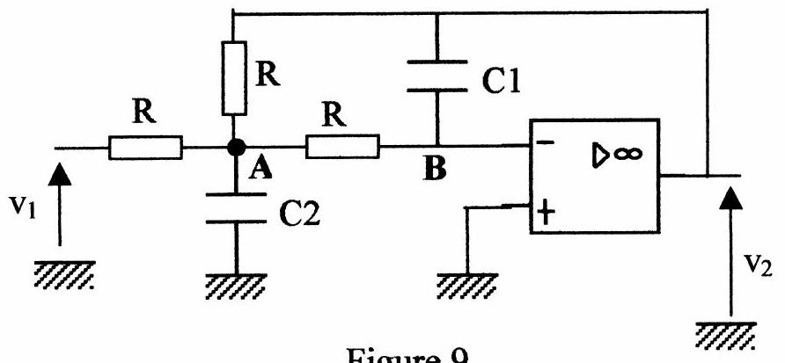
Figure 9
3.1. En utilisant au point $A$ puis au point $B$ l'expression de la loi des nœuds en termes de potentiels (théorème de Millman), établir deux relations entre ${\underline{V}}_{A},{\underline{V}}_{B},{\underline{V}}_{1}$ et ${\underline{V}}_{2}$.
3.2. Déterminer la fonction de transfert $\underline{T}(jω)=\frac{{\underline{V}}_{2}}{{\underline{V}}_{1}}$.
3.3. On cherche à mettre $T$ sous la forme canonique suivante :
$$\underline{T}(jω)=\frac{T_{0}}{1+2 m\frac{jω}{ω_{0}}+{\left(\frac{jω}{ω_{0}}\right)}^{2}}$$
Déterminer $T_{0}$. Donner deux relations entre $ω_{0}$, $m$ et les éléments du circuit.
3.4. On souhaite obtenir une fréquence propre $f_{0}=ω_{0}/2π=5 Hz$ et un coefficient d'amortissement $m=\frac{\sqrt{2}}{2}$. On choisit $R=470kΩ$.
Calculer les valeurs des capacités $C_{1}$ et $C_{2}$.
3.5. Pour les valeurs numériques précédentes, tracer le diagramme de Bode asymptotique (gain et phase) ainsi que l'allure de la courbe réelle sur le document-réponse fourni sur le feuillet mobile en annexe, qui devra être rendu avec la copie.
3.6. Donner, sans nouveau calcul, l'équation différentielle reliant les tensions $v_{1}$ et $v_{2}$, équation où figurent les constantes $ω_{0}$ et $m$.
3.7. On applique à l'entrée du filtre passe-bas le signal de sortie du multiplieur $v_{1}(t)$. A l'entrée du wattmètre on a pour la tension et le courant:
$v(t)=V_{M}cos⁡(ωt)$ et $i(t)=I_{M}cos⁡(ωt−φ)$, avec $V_{M}=320$ volts, $ω=100π$ rad.s $^{−1}$, $I_{M}=20 A$ et $φ=1rad$.
Montrer que la tension de sortie du filtre passe-bas est l'opposée, en régime forcé, de la valeur moyenne de $v_{1}(t)$ à laquelle se superpose une composante alternative.
Déterminer l'amplitude $A_{M}$ de cette composante alternative et calculer sa valeur numérique.
En déduire la précision relative de la mesure de la puissance active $P$.
4. Capteur de tension
Pour réaliser le capteur de tension, on utilise un transformateur constitué d'un bobinage primaire de $n_{1}$ spires et d'un bobinage secondaire de $n_{2}$ spires.
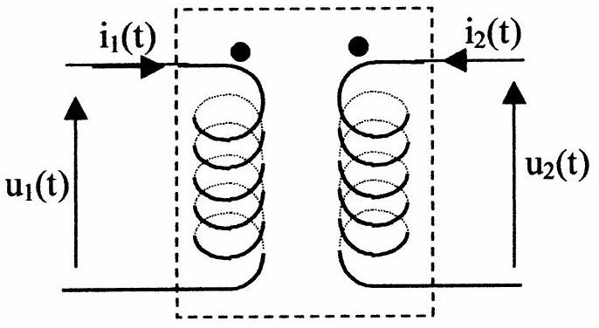
Figure 10
On suppose le transformateur parfait.
4.1. Donner la relation qui relie la tension primaire $u_{1}(t)$ à la tension secondaire $u_{2}(t)$, ainsi que la relation entre $i_{1}(t)$ et $i_{2}(t)$.
4.2. Pour une tension efficace de 230 V au primaire, on souhaite une tension efficace de 5 V au secondaire. Calculer la valeur du rapport de transformation $\frac{n_{2}}{n_{1}}$.
On bobine 500 spires au primaire; calculer le nombre de spires que doit comporter le secondaire.
4.3. Pour prélever la tension aux bornes du dipôle d'impédance $\underline{Z}$, le circuit primaire du transformateur est branché en parallèle sur ce dipôle.
La résistance d'entrée du multiplieur vaut $R_{e}=10kΩ$, calculer la puissance moyenne $P_{c}$ consommée par le capteur de tension avec les valeurs numériques de la question 3.7. Conclusion.
Épreuve/sous-épreuve :
Document réponse à rendre avec la copie
Gain
 |  |  | 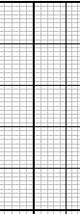 |  |  | 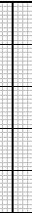 | 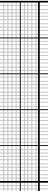 | 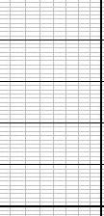 | 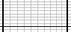 |  |  | 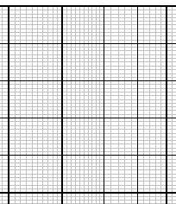 | 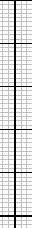 | 0 | 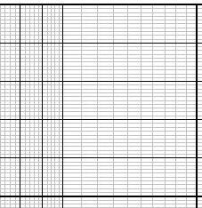
 |  |  |  |  |  |  | 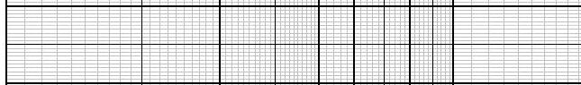
 |  |  |  |  |  |  |  | - 1 |  |  | 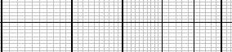 | 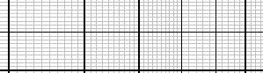 | 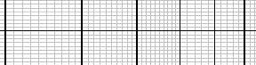 | 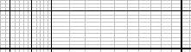 | 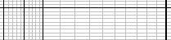
 |  | 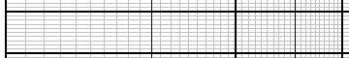 | - |  | 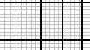 |  | 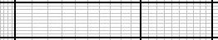 | | |  |  |  | - 10000 |  |  | $$◻$$
 |  | $$◻$$ | 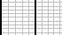 | 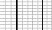 | 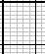 |  |  |  |  | 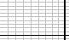 | 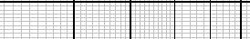 | 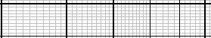 | 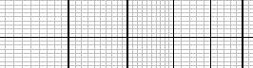 | 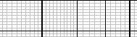 | 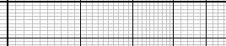
 |  | 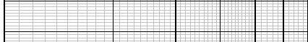 |  |  | 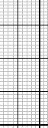 |  |  |  |  |  | 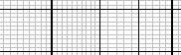 | 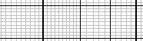 | 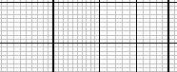 | 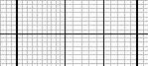 | 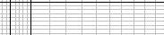
 |  |  |  | 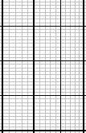 | 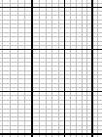 |  |  | 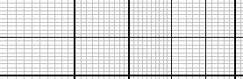 | 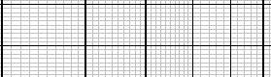 |  | 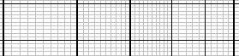 | 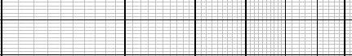 | 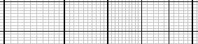 |  | 都
 |  |  |  |  | 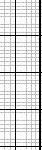 | 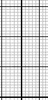 | 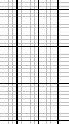 | - |  |  |  | 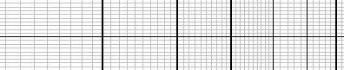 | 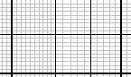 | 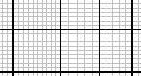
 |  | $$◻$$ |  |  |  |  |  |  |  |  |  | 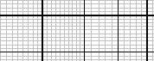 | 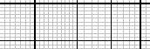 | 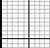 | 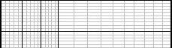
 |  |  |  |  |  |  |  |  |  |  |  |  |  | $$◻$$ | $$◻$$
 |  |  |  |  | 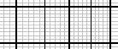 |  | $$◻$$ |  |  |  |  | 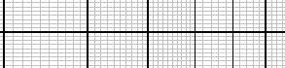 |  | $$◻$$ | 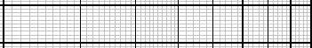
 |  | $$◻$$ |  |  | - 7 |  | - |  | - |  |  | | |  | $$◻$$ | 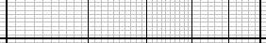
 | $$◻$$ | $$◻$$ |  |  |  |  | $$◻$$ |  |  |  |  | $$◻$$ |  | $$◻$$ | $$◻$$
0,1 |  |  | - | 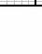 |  |  | 1 |  |  |  |  | 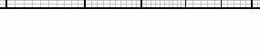 |  | $$◻$$  10 | 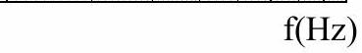

Phase
 |  |  | - | - |  | || ${\left.\right|}_{|l|}$ | |  |  | $◻$
 | , |  |  |  |  | 1 |  |  | 10 |  |  |  |  |  | f(Hz)

